ПМ.02 Разработка и администрирование баз данных
МДК.02.02 Технология разработки и защиты баз данных
Тема 2.1 Проектирование и реализация баз данных

ЛАБОРАТОРНАЯ РАБОТА №1
АНАЛИЗ ДАННЫХ. ПОСТРОЕНИЕ ИНФОЛОГИЧЕСКОЙ МОДЕЛИ ДАННЫХ БД

Группа: D41423
Xiao Nan

Цель работы:
овладеть практическими навыками проведения анализа данных системы и построения инфологической модели данных БД.

Практическое задание:
- Проанализировать предметную область согласно варианту задания.
- Выполнить инфологическое моделирование базы данных по заданной предметной области с использованием метода ER-диаграмм («сущность-связь») в нотации Питера Чена.
- Реализовать разработанную ИЛМ с использованием CA ERwin Data Modeler.

Индивидуальное задание:
Задание 13
Создать программную систему, предназначенную для хранения информации о торгах на товарно-сырьевой бирже.
На торги могут быть представлены разные товары одной и той же фирмы и одни и те же товары разных фирм. Каждый товар имеет свой уникальный код, произведен определенной формой в определенное время. Товар имеет гарантийный срок хранения, единицу измерения. Товар считается просроченным, если дата его отгрузки более поздняя, чем дата производства этого товара в сумме с гарантийным сроком хранения. Товары поставляются партиями. Партия характеризуется: номером, количеством единиц в партии, ценой поставляемого товара, условиями поставки (предоплата или нет). Партии товаров выставляют брокеры. В одну партию товаров включаются разнообразные товары от разных производителей. Считается, что партии товаров, выставленные на продажу, покупает сама биржа, и она же расплачивается с брокером и производителями товара. Если условием поставки указана предоплата, то биржа перечисляет деньги в день заключения договора, а если нет — то в день отгрузки.
Брокеры работают за фиксированный процент прибыли — 10% от суммы заключенных сделок. Ежемесячно брокеры перечисляют конторе, в которой они работают, фиксированную сумму денег, а все остальные заработанные ими деньги составляют их чистый доход (зарплату).
Перечень возможных запросов к базе данных:
- подсчитать, сколько единиц товара каждого вида выставлено на продажу от начала торгов до заданной даты;
- найти фирму-производителя товаров, которая за заданный период времени выручила максимальную сумму денег;
- найти товары, которые никогда не выставляли на продажу брокеры заданной конторы;
- найти все факты выставления на продажу товаров с просроченной годностью (номер партии, код товара, наименование товара, данные о брокере);
- найти зарплату всех брокеров заданной конторы.
Необходимо предусмотреть возможность получения отчета по последним торгам по всем товарам с указанием фирм, предлагающих товар в партиях, количества единиц, суммарного количества по торгам, общего количества наименований, участвующих в торгах.
Выполнение:
Название создаваемой БД：Commodity Exchange
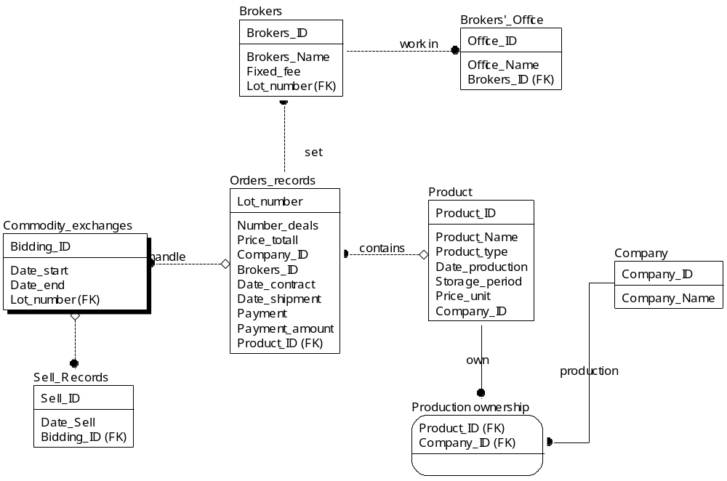

Name | Type | Primary key | Foreign key | Constraints
Commodity_exchanges
Bidding_ID | Numeric | √ |  | Not Null
Data_start | Datetime
Data_end | Datetime
Sell_Records
Sell_ID | Numeric | √ |  | Not Null
Data_Sell | Datetime
Brokers
Brokers_ID | Numeric | √ |  | Not Null
Brokers_Name | String
Fixed_fee | Numeric
Brokers’_Office
Office_ID | Numeric | √ |  | Not Null
Office_Name | String
Orders_records
Lot_number | Numeric | √ |  | Not Null
Number_deals | Numeric
Price_total | Numeric
Date_contract | Datetime
Date_shipment | Datetime
Payment | String
Payment_amount | Numeric
Product
Product_ID | Numeric | √ |  | Not Null
Product_Name | String
Date_production | Datetime
Storage_period | Numeric
Price_unit | Numeric
Company
Company_ID | Numeric | √ |  | Not Null
Company_Name | String

